SAULĖS ELEKTRINĖS PIRKIMAS

ATSAKYMAI Į TIEKĖJŲ KLAUSIMUS

2025-01-22

Teikiame atsakymą į iš tiekėjo gautą klausimą.

- Klausimas:
„Kur Jūsų saulės elektrinės pirkimo priedas nr.1, ESO sąlygos?
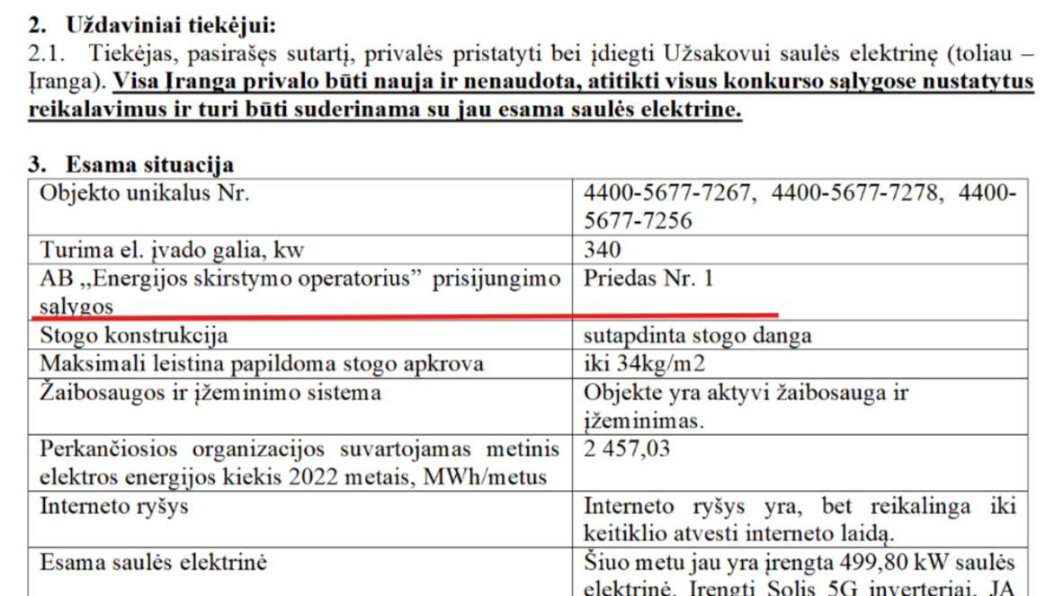“

Atsakymas:
ESO Prijungimo sąlygos Nr. GAM24-90602 pateiktos kartu su konkurso sąlygomis.

- Klausimas
„Taip pat, gal galite atsiųsti stogo planą, ant kurio planuojama statyti saulės elektrinė?“

Atsakymas:
Teikiame Statinio konstrukcijų dalinę ekspertizę, kurios 21 psl. galite matyti pirmo aukšto planą.

- Klausimas
„Prašome informuoti, ar yra parengtos ESO prijungimo sąlygos. (Jeigu yra prašome pasidalinti)“

Atsakymas:
ESO Prijungimo sąlygos Nr. GAM24-90602 pateiktos kartu su konkurso sąlygomis.

- Klausimas
„Prašome informuoti ar yra parengta stogo ekspertizė. (Jeigu yra prašome pasidalinti)“

Atsakymas:
Teikiame Statinio konstrukcijų dalinę ekspertizę.

- Klausimas
„Prašome informuoti ar yra parengta galimybių studija. (Jeigu yra prašome pasidalinti)“

Atsakymas:
Galimybių studija nebuvo rengiama.

- Klausimas:
„prašome pratęsti pasiūlymų pateikimo terminą protingam, bet ne trumpesniam kaip 5 (penkių) darbo dienų terminui.
Kartu su užsienio partneriais, kuriems reikalingas papildomas laikas pateikti mažiausias įrangos ir prietaisų kainas, siekiame pateikti konkurencingus pasiūlymus konkursams „Saulės elektrinė (260,40 kW galios)“ ir „I dalis – 201,3 kW geoterminė katilinė Sodo g. 30A, Šiauliuose ir II dalis – 134 kW geoterminė katilinė Statybininkų g. 30, Ventoje“. Taip pat, kogero nespėsime iki nustatyto termino (2025-01-24) gauti pasi8lymo užtikrinimą, nes mums reikalingas laikas susiskaičiuoti galutinę kainą, bankui ar draudimo bendrovei įsivertinti pasiūlymo užtirkinimo kainą.

Prašome supažindinti su visų potencialių tiekėjų paklausimais (klausimais), jei tokių buvo.“

Atsakymas:
Su konkurso sąlygomis buvo galima susipažinti nuo 2025-01-16. Pasiūlymų pateikimui numatytos 6 d. d. Tai yra pakankamas laikotarpis pasiūlymo pateikimui, todėl pasiūlymo pateikimo terminas nepratęsiamas.

- Klausimas:
„Prašom patiksliniti saulės elektrinės pirkimo dokumentuose esančią sąlygą:
    - Saulės elektrinės montavimo darbais: saulės elektrinės konstrukcijų montavimu, saulės elektrinės foto modulių montavimu, saulės elektrinės visų elementų sujungimu į vientisą veikiančią sistemą bei saulės elektrinės paleidimo ir derinimo darbais;

Klausimas patikslinimui: Ar esamos saulės elektrinės, kurios keitikliai – inverteriai yra Solis ir naujos saulės elektrinės monitoringo sistemos privalo būti pasiekiama per jau turimą tą pačią aplikacija ir/arba internetiniu adresu ar gali būti skirtingi?”

Atsakymas:
Esamos ir naujos saulės elektrinės monitoringo sistema turi būti pasiekiama per jau turimą tą pačią aplikacija ir/arba internetiniu adresu.

- Klausimas:
„Taip pat norėtume gauti esamos elektrinės inverterių specifikaciją ir pridavimo ESO dokumentus ar jų dalį kurioje būtų esamų inverterių tinkle apsaugos nustatymai“

Atsakymas:
Esamoje saulės elektrinėje įrengti inverteriai Solis-100K-5G-PRO, Solis S5-GC40K ir Solis S5-GC60K. Teikiame esamos saulės elektrinės inverterių techninę specifikaciją.

- Klausimas:
„planas, kur matytųsi esama elektrinė (naujausiuose žemėlapiuose jos dar nematyti;“

Atsakymas:
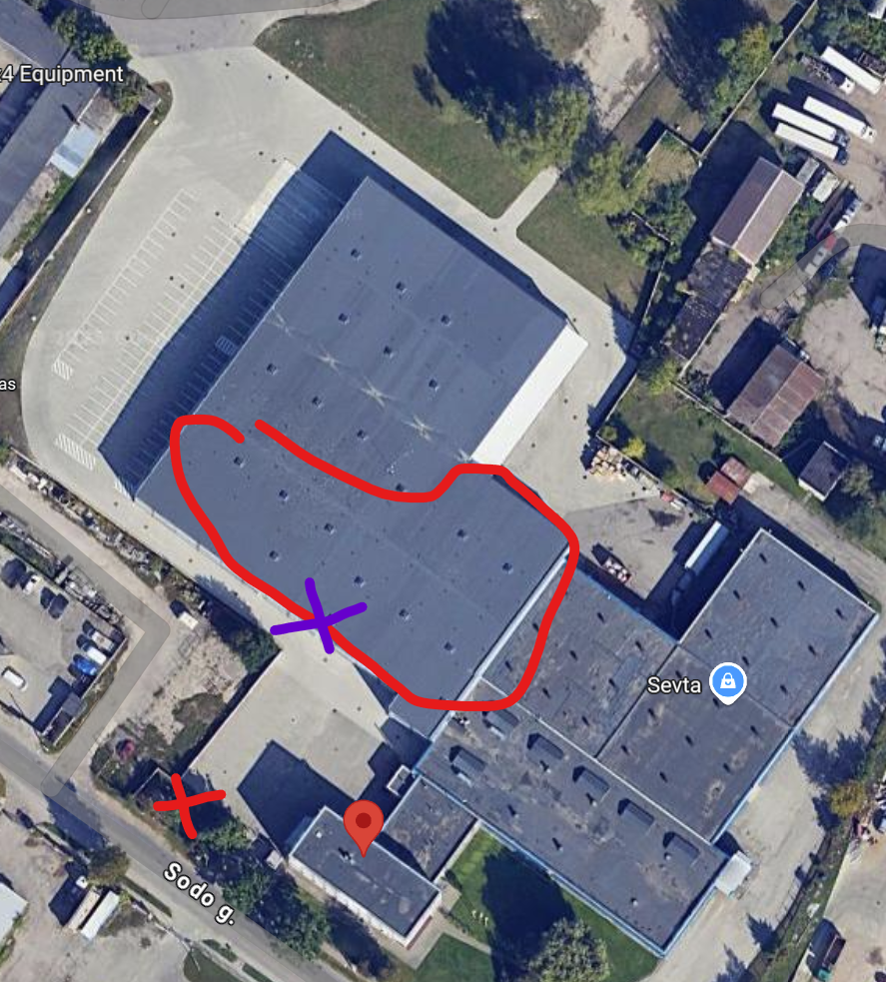
Raudonu X pažymėjome pajungimo į elektros tinklą vietą. Raudona linija pažymėta zona kurioje sumontuoti moduliai. Inverterių vieta pažymėta violetiniu X.

- Klausimas:
„Elektros tinklų planas arba bent nurodyto elektros pajungimo taškas.“

Atsakymas:
Atsakymas pateiktas 9 klausimo atsakyme.

- Klausimas:
„Prijungimo sąlygose rašoma, kad esama elektrinė yra 340 kW.
Tuo tarpu konkurso techninėje specifikacijoje - 499,80 kW.

Taip pat prijungimo sąlygose rašoma, kad naujoji elektrinė bus 264 kW.
Tuo tarpu konkurso techninėje specifikacijoje - 260,4 kW.

Kuriais skaičiais vadovautis? Galbūt užsakovas galėtų atsiųsti esamos elektrinės techninį projektą, tuomet mes matytume, kaip galima optimizuoti naujosios saulės elektrinės įrengimą ir išlaikyti vientisumą.“

Atsakymas:
Tiksliname, kad šiuo metu įrengta 159,89 kW ir 339,84 kW įrengtos galios saulės elektrinės pagal skirtingas ESO Prisijungimo sąlygas.
Perkamos saulės elektrinės galia turi būti 260,4 kW.

